[Введите название организации]
Текстовое сопровождение к презентации детского познавательно - исследовательского квеста «Автомобиль моей мечты»
Муниципальный этап областного конкурса дошкольных образовательных учреждений «Путешествие в страну дорожных знаков». Номинация «Защита сценария познавательно - интегрированного занятия по ПДД для детей старшего дошкольного возраста».
Муниципальное бюджетное дошкольное образовательное учреждение детский сад «Зоренька» г.Волгодонска
(МБДОУ ДС «Зоренька» г.Волгодонска)
адрес:347360, Ростовская область, г. Волгодонск, ул. К. Маркса, 24

Телефон: (8639) 231529, т/ф (8639) 236527, 231544
E-mail: nsh-28@yandex.ru Сайт: http://dszorenka.ru/

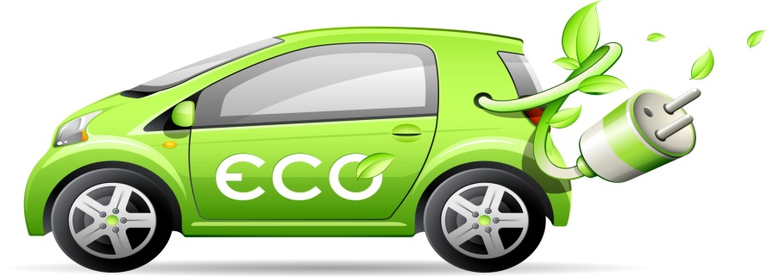 Авторский коллектив:
Ходжаева Г.М.-старший воспитатель
Головешко Е.В. –педагог-
Устинова И.А. –воспитатель
Тинина Ю.В. –воспитатель
Строкач И.Г –воспитатель
Богданова А.Н. –воспитатель
Исаева О.А. - воспитатель

г. Волгодонск -2017
1 слайд.
Добрый день, уважаемые коллеги и члены жюри МБДОУ ДС «Зоренька» представляет вашему вниманию универсальную инновационную образовательную технологию в форме поисково – исследовательского квеста «Автомобиль моей мечты» .
2 слайд.
В наше время, воздействие транспорта на окружающую среду — самая насущная и актуальная проблема современного общества. Последствия этого воздействия сказываются не только на нашем поколении, но и могут сказаться и на будущем

3 слайд.
Нашу проблему подтверждают слова Михаила Михайловича Пришвина.

4 слайд

Использованная нами квест – технология - выстроена в контексте требований ФГОС ДО; способствует развитию активной, деятельностной позиции ребёнка в ходе решения игровых поисково –познавательных задач по ПДД.

5 слайд.
Объем полученных знаний на квесте представлен на экране.
6 слайд.
Нашей целью было не навязчиво в игровой и занимательной форме способствовать активизации познавательных и мыслительных процессов по формированию сознания законопослушного гражданина на улицах города Волгодонска.
7 слайд.
Обратите внимание на экран , где представлены задачи квеста:
8 слайд.
Основным требованием к проведению квеста является не сам результат, а процесс его достижения, присутствующий элемент соревновательности, а так же эффект неожиданности

9 слайд
План реализации квеста представлен на экране. Основным условием для проведения квеста стали нами разработанные правила поведения педагогов и детей.

10 слайд.

Вся огромная предварительная работа представлена членам жюри в сценарии.

11 слайд.

Ожидаемый результат квеста – это сформированность у детей
уметь ориентироваться в чрезвычайных ситуациях, искать пути решения выходы из них.

12 слайд

. Вся ресурсная база квеста представлена на экране.

13 слайд.

Мы использовали 4 вида рефлексии:
- Коммуникативная (обмен мнениями между детьми и педагогами)
- Информационная (приобретение знаний детьми о безопасном транспорте будущего)
- Мотивационная (побуждение детей к расширению информационного поля)
- Оценочная (соотношение новой информации и уже имеющихся знаний, высказывание собственного отношения и высказывания процесса)

14 слайд.

А теперь мы представляем вашему вниманию содержание самого познавательно – исследовательского квеста. Хочется обратить внимание на этапы квеста, цели и задачи квеста, которые указаны в верхней части слайда.

15 слайд.

Организационным моментом нашего квеста стало вступительное слово ведущего для переключения детей на предстоящую деятельность и создания соответствующего эмоционального настроя.

16 слайд.
На этапе введения в ситуацию к детям с видеосообщением обратился мультгерой Дедус,. Прослушайте как это было. Видео

17 слайд.

Группой детейи педагогов было принято решение: обратиться в комиссию по БДД, где они озвучили свою цель, а комиссия подкрепила ее верой в успех. Дети получили маршрутный лист для выполнения этапов квеста.

18 слайд

Для актуализации знаний дети отправились проверить свои знания о транспортных средствах при помощи викторины. В мирных дебатах дети отстаивали свою точку зрения

19 слайд

Закрепив знания на викторине детей ждала встреча с ЮПИД. Обратите внимание на экран.

20 слайд.

Для открытия новых знаний изнутри дети отправились в лабораторию профессора Чудакова, где он побудил детей к самостоятельному поиску , а как это было вы увидите на экране.
21 слайд.
В результате лабораторных исследований дети сделали следующие выводы

22 слайд.

Для систематизации новых знаний дети получили следующее задание – сложить картинку из фрагментов «Экомобиль будущего».

23 слайд.

В конструкторском бюро детей ждал разнообразный заранее подготовленный бросовый материал и схемы по сборке конструктов, дети выполняли задания и проговаривали вслух алгоритмы сборки. Таким образом они приобрели внутреннюю гармонию с самим собой и внутренним миром.

24 слайд.

На заключительном этапе «Осмысление» дети презентовали свои изобретения необычные, оригинальные, главное безопасные по мнению детей. Фрагмент презентации представлен вашему вниманию.

25 слайд.

На завершающем этапе «Рефлексия» был проведен итог квеста. Часть моделей транспортных средств была отправлена в Город мечты, другая часть размещена на выставке автосалон экомобилей «Престиж 2017».
За проявленную инициативу, изобретательность дети получили заслуженные награды – сертификаты юных изобретателей.
Квест имел поставленную задачу игровой замысел, четкие правила для повышения знаний и умений детей по безопасности дорожного движения.
Мы думаем, что проведенное мероприятие оставило незабываемые впечатления в сознании детей.

